漕桥小学 “大家访”活动记录表（2021.3）
学校：漕桥小学
教师姓名 | 徐洁 | 班级 |  | 二（3）
家长姓名 | 张宏兴 |  | 学生姓名 | 张叶萱
家访时间 | 2021.4.8 |  | 家访形式 | 上门家访
家庭详细住址 | 漕桥振兴东路306-99号 |  | 联系电话 | 15851921097
学生情况（包括学生在校情况，家庭情况等） | 家里有个妹妹，父母负责孩子学习。
家访  过程  详细  记录 | - 介绍学校简介，发放宣传手册  - 询问学生在家情况：回家会及时独立完成作业，家长辅导，在家比较听话，喜欢和妈妈交流学校情况等。  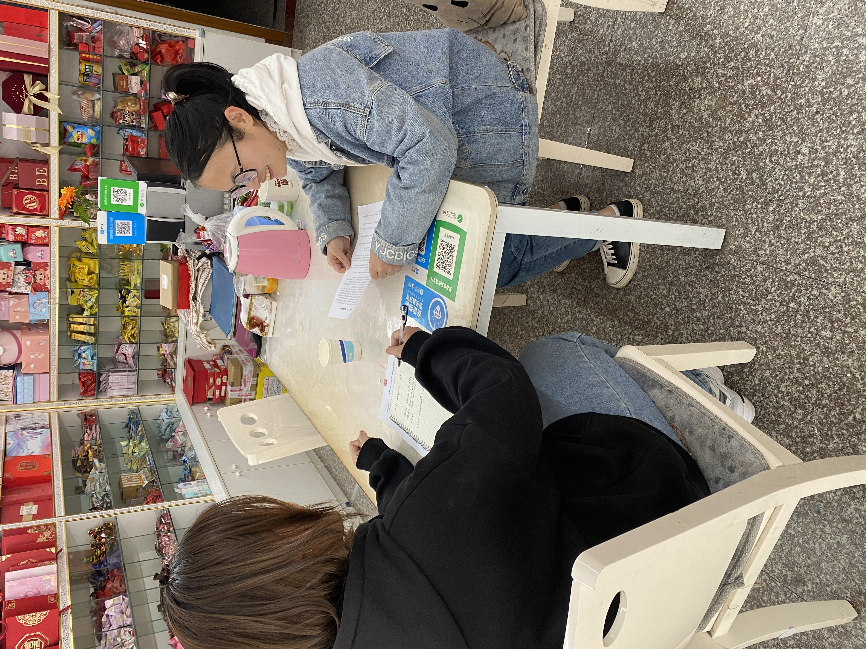  - 告知家长学生在校情况：学习成绩很好，课堂上积极回答问题，积极参与课堂活动和实验。
家长  诉求 | 都很满意，暂无诉求。

家长签名：张宏兴

